Animator Controller, состояния, переходы и управление анимациями в Unity
- Зачем нужен Animator Controller
После добавления 3D-модели персонажа недостаточно просто импортировать несколько animation clips.
С Mixamo скачиваем три вида анимации (Run, Slide, Jump, Death).
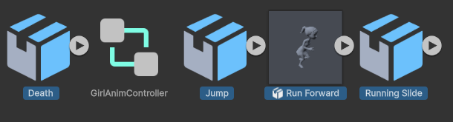
Unity должн понимать :
какая анимация сейчас проигрывается
когда нужно перейти в другую
при каком условии выполнить переход
можно ли прервать текущую анимацию
Для этого используется: Animator Controller
Animator Controller представляет собой конечный автомат состояний - State Machine.

Каждая анимация является состоянием: State
Run State
Jump State
Slide State
Death State
Между ними создаются: Transitions (то есть правила перехода из одного состояния в другое)
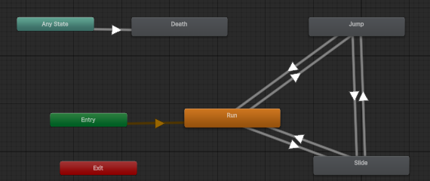
- Компонент Animator
На объекте визуальной модели персонажа находится компонент Animator
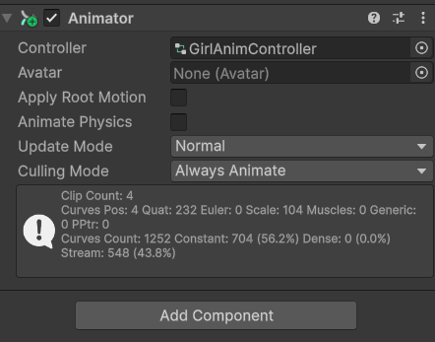
В компоненте Animator в поле Controller назначается созданный Animator Controller.
После этого именно этот Controller определяет, какие анимации может проигрывать персонаж и как они переключаются.
- Создание Animator Controller
В окне Project -> Create -> Animator Controller
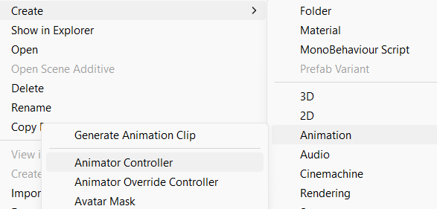
После созданния контроллера -> Двойной щелчок открывает окно: Animator
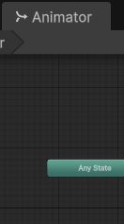
Изначально там будут специальные состояния:
Entry (State Machine Transitions, который определяет начальное состояние по умолчанию для всей сетки анимаций или конкретной подмашины состояний.) - Когда контроллер (или подмашина) только начинает свою работу, он автоматически переходит из узла Entry в первое целевое состояние (оно подсвечено оранжевым цветом по умолчанию)
Any State - Специальный глобальный узел, который позволяет инициировать переход в целевое состояние из абсолютно любого текущего анимационного состояния. Если вам нужно прервать текущую анимацию (например, бег, ходьбу или прыжок) и мгновенно запустить анимацию смерти, получения урона или удара, вы тянете линк-переход от Any State к нужному состоянию.
Exit - Узел, который сигнализирует о том, что текущая подмашина состояний завершила свою работу и должна передать управление обратно родительской машине состояний. Если ваш Animator Controller содержит вложенные группы (Sub-State Machines), то достижение узла Exit внутри этой группы выбрасывает контроллер на уровень выше - в основную сетку состояний
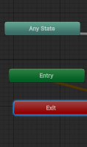
- Добавление animation clips
Animation clip можно перетащить непосредственно из окна Project в окно Animator. Можно просто перекинуть все анимации в окно Animator.
Важно давать состояниям понятные имена.
Например после импорта из Mixamo состояние могло называться: mixamo_com.
Его лучше переименовать: Run
Тогда State Machine намного легче читать и отлаживать.
- Default State
Одна анимация должна быть стартовой.
В нашем случае это: Run
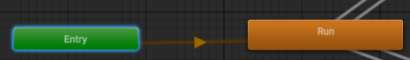
Default State выделяется оранжевым - когда игра начинается и Animator активируется, первым состоянием автоматически становится Run.
Если нужно назначить другое состояние начальным:
Right Click по State -> Set as Layer Default State
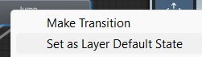
- Loop у animation clips
Перед настройкой переходов важно определить, должна ли анимация повторяться.
Для Run (нужно выбрать анимацию в проекте и перейти в Inspector) - Loop Time = ON
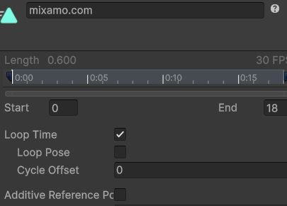
Для анимаций Jump Slide Death -> Loop Time = OFF
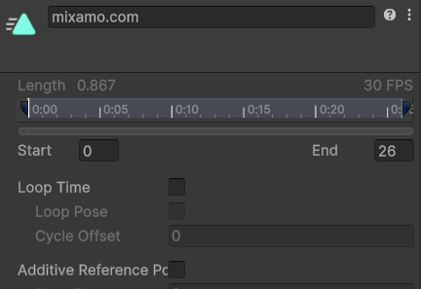
Потому что это одноразовые действия.
- Что такое Transition
Transition - переход между двумя состояниями Animator.
Например:
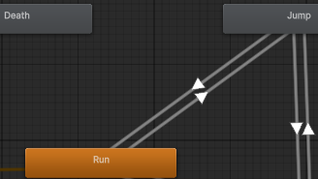
Animator имеет возможность перейти из состояния Run в состояние Jump и наобород из состояния Jump вернуться к Run.
Но сама стрелка ещё не говорит когда выполнить этот переход.
Для этого существуют Conditions и параметры Animator.
- Parameters в Animator
В окне Animator есть вкладка: Parameters
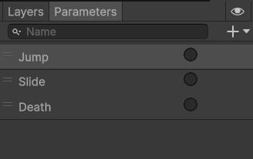
Параметры позволяют коду и Animator обмениваться состоянием.
Unity предоставляет четыре основных типа параметров:

  - Float
Float хранит дробное число.
Например:
Speed = 0.0
Speed = 3.5
Speed = 8.0
Часто используется для Blend Tree.
Например:
Speed = 0 -> Idle
Speed = 0.5 -> Walk
Speed = 1 -> Run
Из кода значение задаётся:
animator.SetFloat("Speed", 8f);
Получить значение можно:
float speed = animator.GetFloat("Speed");
В нашем runner сейчас такой параметр не требуется, потому что персонаж постоянно бежит с одной основной анимацией Run.
  - Int
Int хранит целое число. Можно использовать для выбора нескольких состояний.
AnimationIndex = 0 -> Idle
AnimationIndex = 1 -> Wave
AnimationIndex = 2 -> Dance
В коде:
animator.SetInteger("AnimationIndex", 2);
Использовать Int для Jump или Slide в нашем случае было бы неудобно, потому что эти действия являются событиями, а не постоянным числовым состоянием.
  - Bool
Bool имеет только два значения: true false
Хорошо подходит для состояний, которые могут продолжаться некоторое время.
Из кода:
animator.SetBool("IsGrounded", true);
Получение:
bool grounded =
animator.GetBool("IsGrounded");

  - Trigger
Trigger отличается от Bool.
Он используется как одноразовый сигнал.
Например:
Jump
Slide
Death
Мы не хотим постоянно хранить: Jump = true
Нам нужно сказать Animator: сейчас произошло событие Jump.
Для этого:
animator.SetTrigger("Jump");
Animator получает сигнал и использует его для перехода. После использования Trigger автоматически сбрасывается.
Именно поэтому Trigger хорошо подходит для:
прыжка
атаки
выстрела
получения урона
смерти
одноразового действия
В нашем проекте мы использовали:
Jump Trigger
Slide Trigger
Death Trigger

- Создание Trigger
В окне: Animator -> Parameters
нажимаем:
На плюс -> Trigger
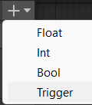

и создаём:
Jump
Slide
Death
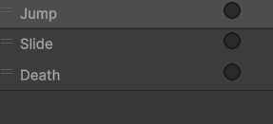
Теперь эти параметры можно использовать в Conditions переходов.
  - Run → Jump
Создаём переход: Run -> Jump
Для этого: Right Click по Run -> Make Transition -> Jump
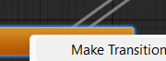
Выбираем созданную стрелку.
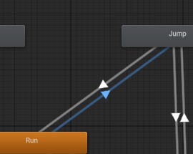
Устанавливаем:
Has Exit Time = OFF
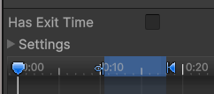
и Condition:
Jump
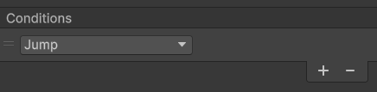
Когда из кода вызывается:
animator.SetTrigger("Jump");
  - Почему Run → Jump без Has Exit Time
Has Exit Time означает - перед переходом дождаться определённого момента текущей анимации.
Для Run -> Jump это плохо. Игрок почувствует задержку управления.
В нашем случае - Прыжок должен начинаться сразу после команды.
  - Transition Duration
Ещё один важный параметр - Transition Duration
Он определяет, насколько плавно одна анимация смешивается с другой.
Если Transition Duration слишком большой, персонаж будет слишком долго смешивать две анимации.
  - Jump → Run
Обратный переход: Jump -> Run
В простой версии можно использовать: Has Exit Time = ON
без Condition.
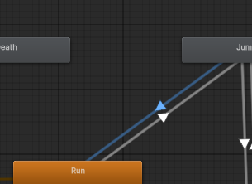
  - Run → Slide
Настраивается аналогично Jump.
Создаём: Run -> Slide
Устанавливаем:
Has Exit Time = OFF
Condition = Slide
Из кода:
animator.SetTrigger("Slide");
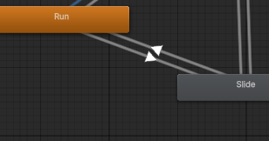
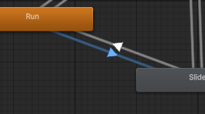
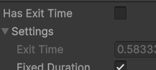
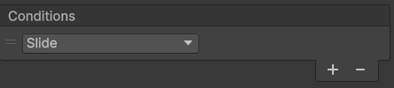
  - Slide → Run
Обратный переход: Slide -> Run
В простой версии:
Has Exit Time = ON
Conditions = нет
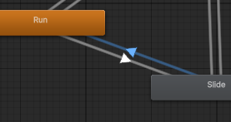
  - Jump ↔ Slide
В нашем проекте мы также хотели отзывчивое управление.
Игрок должен иметь возможность сделать переход их прыжка в слайд и наобород
Поэтому были добавлены переходы:

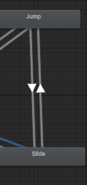
Для переходы из Слайд в Jump
Condition: Jump
Has Exit Time = OFF
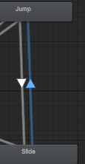
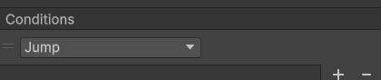
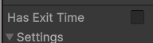
Для переходы из Jump в Слайд
Condition: Slide
Has Exit Time = OFF
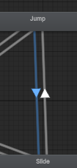
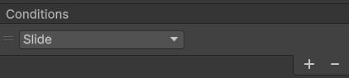
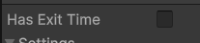
- Ссылка на Animator в коде
В RunnerController (скрипт управления) мы создали:
[SerializeField] private Animator animator;
Благодаря [SerializeField] поле появляется в Inspector.
Туда можно перетащить компонент Animator персонажа.
Также использовался автоматический поиск:
if (animator == null) { animator = GetComponentInChildren<Animator>(); }
То есть если ссылка не назначена вручную, Unity пытается найти Animator среди дочерних объектов Player.
- Запуск Jump animation из кода
Когда персонаж начинает физический прыжок, вызывается:
animator.SetTrigger("Jump");
Например:
private void StartJump() { verticalVelocity = Mathf.Sqrt( jumpHeight * -2f * gravity ); animator.SetTrigger("Jump"); }
Здесь происходят две разные операции.
Физика:
verticalVelocity =
Mathf.Sqrt(...);
Анимация:
animator.SetTrigger("Jump");
После Trigger Animator самостоятельно выполняет:
Run -> Jump
потому что мы заранее настроили Transition.
- Запуск Slide animation
Для Slide:
private void StartSlide() { animator.SetTrigger("Slide"); }
Animator получает:
Slide Trigger
и, если персонаж находится в Run:
Run -> Slide
Если он находится в Jump и разрешён переход:
Jump -> Slide
Animator может использовать именно его
- Зачем ResetTrigger
В нашем коде перед некоторыми действиями использовался:
animator.ResetTrigger("Slide");
или:
animator.ResetTrigger("Jump");
Например:
animator.ResetTrigger("Slide");animator.SetTrigger("Jump");
Это означает - старый ожидающий сигнал Slide больше не нужен, теперь выполняется Jump.
Это особенно полезно, когда несколько действий могут быстро сменять друг друга.
Так уменьшается вероятность неожиданного перехода позже
- Реализация Jump → Slide
Мы использовали специальную переменную:
private bool queuedSlide;
Если игрок нажимает Slide во время прыжка:
if (controller.isGrounded)
{
StartSlide();
}else
{
queuedSlide = true;
}
То есть Animator ещё не получает:
SetTrigger("Slide");
Сначала мы только запоминаем команду.
После приземления:
private void HandleQueuedSlide()
{
if (!queuedSlide)
return;

if (!controller.isGrounded)
return;

queuedSlide = false;

StartSlide();
}
И уже внутри:
StartSlide();
выполняется:
animator.SetTrigger("Slide");

- Реализация Slide → Jump
Здесь переход можно выполнить сразу.
Например:
private void TryJump()
{
if (isSliding)
{
EndSlide();
StartJump();
return;
}

if (controller.isGrounded)
{
StartJump();
}
}
Если персонаж находится в Slide:
EndSlide() -> StartJump()
А StartJump() вызывает:
animator.SetTrigger("Jump");
Animator использует переход:
Slide -> Jump

- Death animation
Для Death мы использовали другой подход.
Вместо трёх отдельных переходов:
Run -> Death
Jump -> Death
Slide -> Death
удобнее сделать:
Any State -> Death
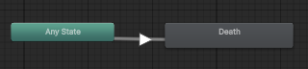
Any State означает: переход доступен независимо от текущего State.

- Настройка Any State → Death
Condition: Death
Тип: Trigger
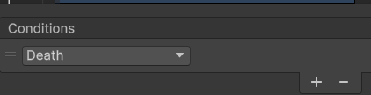
Настройки:
Has Exit Time = OFF
Transition Duration ≈ 0.05
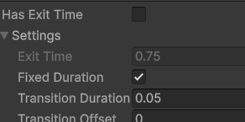
Теперь смерть может произойти во время:
Run
Jump
Slide

- Запуск Death из кода
В нашем Die():
public void Die()
{
if (isDead)
return;

isDead = true;

animator.ResetTrigger("Jump");
animator.ResetTrigger("Slide");

animator.SetTrigger("Death");
}
Сначала:
isDead = true;
останавливает gameplay.
Затем сбрасываются потенциально ожидающие действия:
ResetTrigger("Jump");
ResetTrigger("Slide");
После чего:
SetTrigger("Death");
Animator получает сигнал:
Death
и выполняет:
Any State -> Death

- Как выглядит полный процесс Jump
Игрок нажимает: Space
RunnerController обнаруживает:
Keyboard.current.spaceKey.wasPressedThisFrame
вызывается:
TryJump();
затем:
StartJump();
физическая часть:
verticalVelocity =
Mathf.Sqrt(
jumpHeight * -2f * gravity
);
визуальная:
animator.SetTrigger("Jump");

- Полный процесс Slide
Игрок нажимает: S
в коде:
TrySlide();
если персонаж на земле:
StartSlide();
внутри:
animator.SetTrigger("Slide");

